Расписание НХТК
Создаем главную страницу – index.html
Код страницы:
<!DOCTYPE html>
<html lang="ru">
<head>
<meta charset="utf-8">
<meta name="viewport" content="width=device-width, initial-scale=1.0">
<title>Расписание НХТК</title>
<style>
body {
background-color: #d6d9de;
margin: 0;
padding: 30px 20px;
}
#страница {
max-width: 650px;
margin: 0 auto;
background: white;
padding: 20px 30px 30px 30px;
border-radius: 12px;
box-shadow: 0 2px 8px rgba(0,0,0,0.05);
}
.logo-img {
display: block;
width: 320px;
height: auto;
margin-bottom: 20px;
}
a {
color: #e80a4d;
text-decoration: none;
font-weight: 500;
}
</style>
</head>
<body>
<div id="страница">
<img src="01.png" alt="Эмблема НХТК" class="logo-img">
<h1>Расписание занятий 25 мая — 3 июля 2026 г.</h1>
<h2><a href="группы.html#заголовок">Группы</a></h2>
<h2><a href="преподаватели.html#заголовок">Преподаватели</a></h2>
<h2><a href="аудитории.html#заголовок">Аудитории</a></h2>
<h2><a href="этажи.html#заголовок">Этажи</a></h2>
<div id="текущий день"></div>
<h3>Расписание пар</h3>
<table border="1" cellpadding="8" cellspacing="0">
<thead>
<tr>
<th>Пара</th>
<th>Время</th>
</tr>
</thead>
<tbody>
<tr><td>1 пара</td><td>08:30 - 10:05</td></tr>
<tr><td>2 пара</td><td>10:15 - 11:50</td></tr>
<tr><td>3 пара</td><td>12:20 - 13:55</td></tr>
<tr><td>4 пара</td><td>14:25 - 16:00</td></tr>
<tr><td>5 пара</td><td>16:10 - 17:45</td></tr>
<tr><td>6 пара</td><td>17:55 - 19:30</td></tr>
</tbody>
</table>
<h1><a href='архив.html'>Архив расписаний</a></h1>
</div>
</body>
</html>

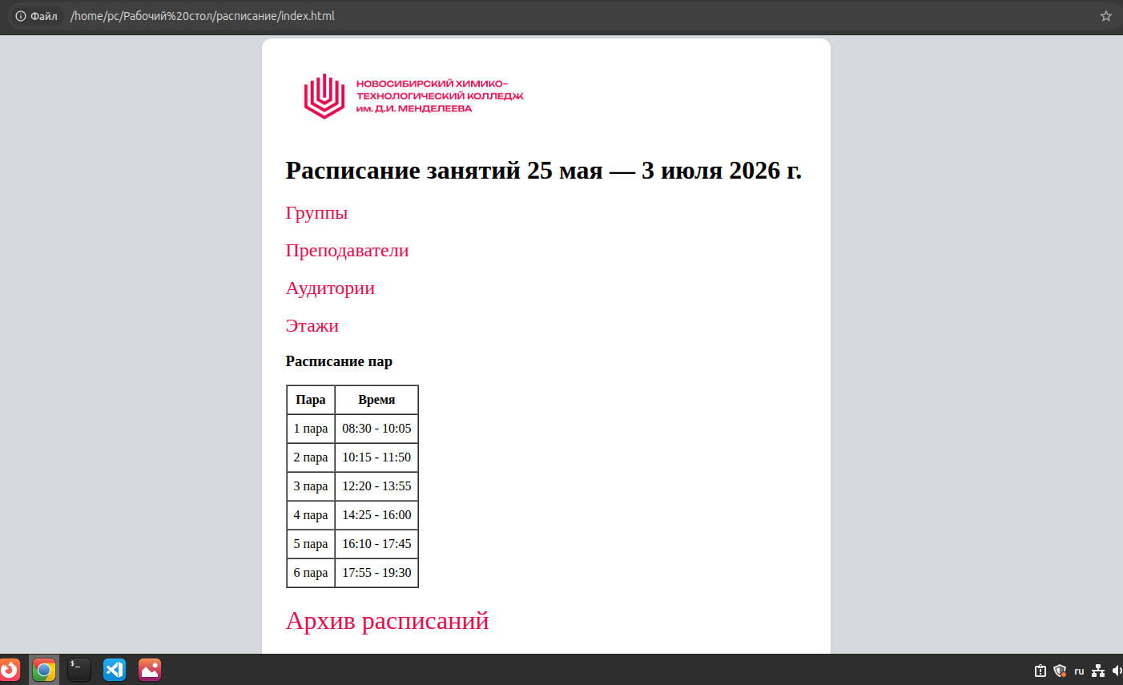
Рис 1 - index.html
Для остальных страниц создаем отдельные файлы – группы.html, преподаватели.html, аудитории.html, этажи.html и архив.html
Код страницы группы.html:
<!DOCTYPE html>
<html lang="ru">
<head>
<meta charset="utf-8">
<meta name="viewport" content="width=device-width, initial-scale=1.0">
<title>НХТК — Группы</title>
<style>
body {
background-color: #d6d9de;
margin: 0;
padding: 30px 20px;
}
#страница {
max-width: 650px;
margin: 0 auto;
background: white;
padding: 20px 30px 30px 30px;
border-radius: 12px;
box-shadow: 0 2px 8px rgba(0,0,0,0.05);
}
.logo-img {
display: block;
width: 320px;
height: auto;
margin-bottom: 20px;
}
a {
color: #e80a4d;
text-decoration: none;
font-weight: 500;
}
a:hover {
text-decoration: underline;
}
.main-title-link {
color: #e80a4d;
text-decoration: none;
display: inline-block;
margin-bottom: 20px;
}
.main-title-link h1 {
font-size: 1.8rem;
margin: 0 0 10px 0;
font-weight: 600;
}
h1 {
font-size: 1.6rem;
margin: 0 0 10px 0;
}
.группы-колонки {
column-count: 5;
column-gap: 20px;
margin: 20px 0 10px;
}
.группы-колонки p {
margin: 0 0 8px 0;
break-inside: avoid;
}
hr {
margin: 15px 0;
border: 0;
border-top: 1px solid #ccc;
}
max-width: 700px {
.группы-колонки {
column-count: 3;
}
}
max-width: 500px {
.группы-колонки {
column-count: 2;
}
}
</style>
</head>
<body>
<div id="страница">
<img src="01.png" alt="Эмблема НХТК" class="logo-img">
<a href="index.html" class="main-title-link">
<h1>Расписание занятий 25 мая — 3 июля 2026 г.</h1>
</a>
<h1 id="заголовок">Группы</h1>
<div class="группы-колонки">
<p><a href="09.07.12п.html#заголовок">09.07.12п</a></p>
<p><a href="09.07.12р.html#заголовок">09.07.12р</a></p>
<p><a href="09.07.13п1.html#заголовок">09.07.13п1</a></p>
<p><a href="09.07.13п2.html#заголовок">09.07.13п2</a></p>
<p><a href="09.07.13р.html#заголовок">09.07.13р</a></p>
<p><a href="09.07.14п1.html#заголовок">09.07.14п1</a></p>
<p><a href="09.07.14п2.html#заголовок">09.07.14п2</a></p>
<p><a href="09.07.14р.html#заголовок">09.07.14р</a></p>
<p><a href="09.07.15к.html#заголовок">09.07.15к</a></p>
<p><a href="09.07.15п.html#заголовок">09.07.15п</a></p>
<p><a href="09.07.15р.html#заголовок">09.07.15р</a></p>
<p><a href="09.07.32.html#заголовок">09.07.32</a></p>
<p><a href="09.07.33.html#заголовок">09.07.33</a></p>
<p><a href="09.07.34.html#заголовок">09.07.34</a></p>
<p><a href="09.07.35.html#заголовок">09.07.35</a></p>
<p><a href="09.07.43з.html#заголовок">09.07.43з</a></p>
<p><a href="09.07.44з.html#заголовок">09.07.44з</a></p>
<p><a href="09.07.45з.html#заголовок">09.07.45з</a></p>
<p><a href="18.07.12.html#заголовок">18.07.12</a></p>
<p><a href="18.07.13.html#заголовок">18.07.13</a></p>
<p><a href="18.07.14.html#заголовок">18.07.14</a></p>
<p><a href="18.07.15.html#заголовок">18.07.15</a></p>
<p><a href="18.09.23.html#заголовок">18.09.23</a></p>
<p><a href="18.09.24.html#заголовок">18.09.24</a></p>
<p><a href="18.09.25.html#заголовок">18.09.25</a></p>
<p><a href="18.12.12.html#заголовок">18.12.12</a></p>
<p><a href="18.12.131.html#заголовок">18.12.131</a></p>
<p><a href="18.12.132.html#заголовок">18.12.132</a></p>
<p><a href="18.12.141.html#заголовок">18.12.141</a></p>
<p><a href="18.12.142.html#заголовок">18.12.142</a></p>
<p><a href="18.12.15.html#заголовок">18.12.15</a></p>
<p><a href="18.12.42з.html#заголовок">18.12.42з</a></p>
<p><a href="18.12.43з.html#заголовок">18.12.43з</a></p>
<p><a href="18.12.44з.html#заголовок">18.12.44з</a></p>
<p><a href="18.12.45з.html#заголовок">18.12.45з</a></p>
<p><a href="18.15.15.html#заголовок">18.15.15</a></p>
<p><a href="18.15.15к.html#заголовок">18.15.15к</a></p>
<p><a href="19.01.12.html#заголовок">19.01.12</a></p>
<p><a href="19.01.13.html#заголовок">19.01.13</a></p>
<p><a href="19.01.14.html#заголовок">19.01.14</a></p>
<p><a href="20.01.12.html#заголовок">20.01.12</a></p>
<p><a href="20.01.13.html#заголовок">20.01.13</a></p>
<p><a href="20.01.14.html#заголовок">20.01.14</a></p>
<p><a href="20.01.15.html#заголовок">20.01.15</a></p>
<p><a href="27.07.13.html#заголовок">27.07.13</a></p>
<p><a href="27.07.14.html#заголовок">27.07.14</a></p>
<p><a href="27.07.15.html#заголовок">27.07.15</a></p>
<p><a href="27.07.44з.html#заголовок">27.07.44з</a></p>
<p><a href="27.07.45з.html#заголовок">27.07.45з</a></p>
<p><a href="38.01.33.html#заголовок">38.01.33</a></p>
<p><a href="38.01.34.html#заголовок">38.01.34</a></p>
<p><a href="38.01.35.html#заголовок">38.01.35</a></p>
<p><a href="38.01.44з.html#заголовок">38.01.44з</a></p>
<p><a href="38.08.24.html#заголовок">38.08.24</a></p>
<p><a href="38.08.25.html#заголовок">38.08.25</a></p>
</div>
<hr>
</div>
</body>
</html>

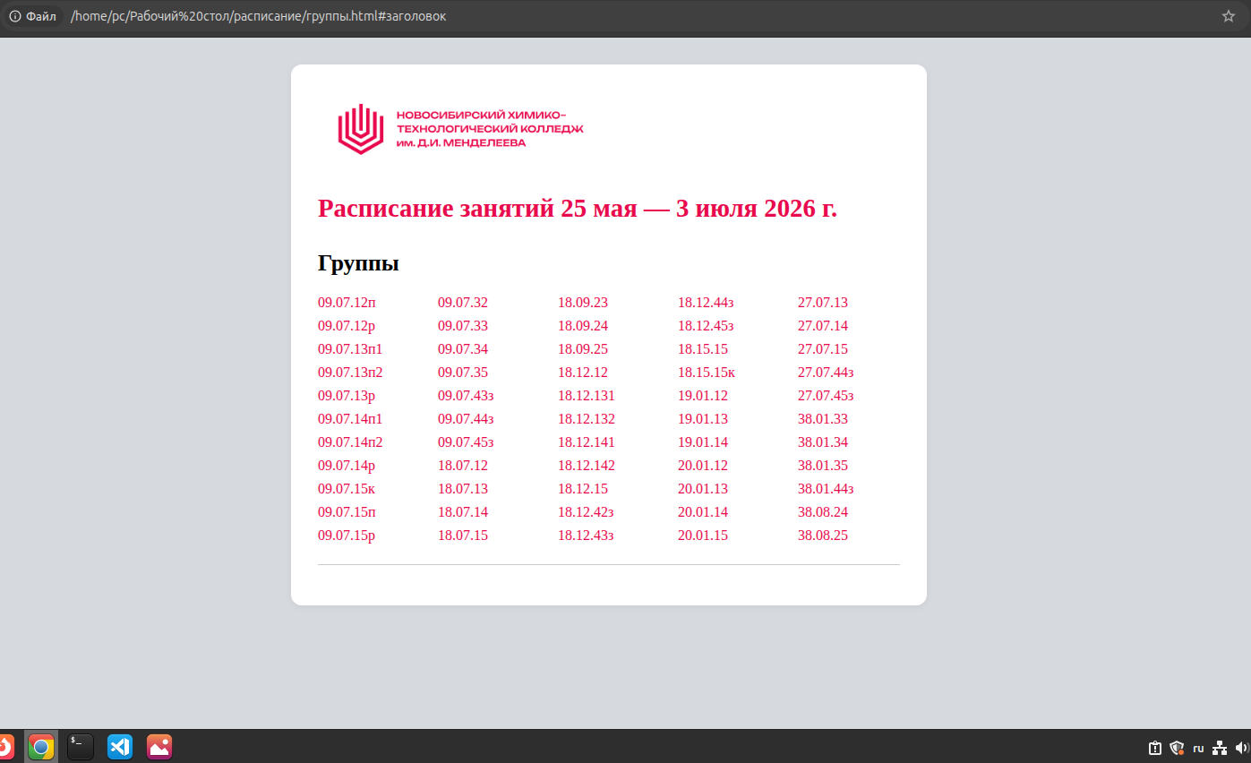
Рис 2 - группы.html
Код страницы преподаватели.html:
<!DOCTYPE html>
<html lang="ru">
<head>
<meta charset="utf-8">
<meta name="viewport" content="width=device-width, initial-scale=1.0">
<title>НХТК — Преподаватели</title>
<style>
body {
background-color: #d6d9de;
margin: 0;
padding: 30px 20px;
}
#страница {
max-width: 650px;
margin: 0 auto;
background: white;
padding: 20px 30px 30px 30px;
border-radius: 12px;
box-shadow: 0 2px 8px rgba(0,0,0,0.05);
}
.logo-img {
display: block;
width: 320px;
height: auto;
margin-bottom: 20px;
}
a {
color: #e80a4d;
text-decoration: none;
font-weight: 500;
}
a:hover {
text-decoration: underline;
}
.main-title-link {
color: #e80a4d;
text-decoration: none;
display: inline-block;
margin-bottom: 20px;
}
.main-title-link h1 {
font-size: 1.8rem;
margin: 0 0 10px 0;
font-weight: 600;
}
h1 {
font-size: 1.6rem;
margin: 0 0 10px 0;
}
/* 3 колонки для преподавателей, заполнение сверху вниз */
.колонки-преподаватели {
column-count: 3;
column-gap: 20px;
margin: 20px 0 10px;
}
.колонки-преподаватели p {
margin: 0 0 8px 0;
break-inside: avoid;
}
hr {
margin: 15px 0;
border: 0;
border-top: 1px solid #ccc;
}
max-width: 550px {
.колонки-преподаватели {
column-count: 2;
}
}
max-width: 400px {
.колонки-преподаватели {
column-count: 1;
}
}
</style>
</head>
<body>
<div id="страница">
<img src="01.png" alt="Эмблема НХТК" class="logo-img">
<a href="index.html" class="main-title-link">
<h1>Расписание занятий 25 мая — 3 июля 2026 г.</h1>
</a>
<h1 id="заголовок">Преподаватели</h1>
<div class="колонки-преподаватели">
<p><a href="Алексеев А. В..html#заголовок">Алексеев А. В.</a></p>
<p><a href="Анищук Н. Г..html#заголовок">Анищук Н. Г.</a></p>
<p><a href="Белоусова М. А..html#заголовок">Белоусова М. А.</a></p>
<p><a href="Блинова К. С..html#заголовок">Блинова К. С.</a></p>
<p><a href="Богданова О. П..html#заголовок">Богданова О. П.</a></p>
<p><a href="Бондарева С. А..html#заголовок">Бондарева С. А.</a></p>
<p><a href="Бондаренко О. А..html#заголовок">Бондаренко О. А.</a></p>
<p><a href="Букина А. А..html#заголовок">Букина А. А.</a></p>
<p><a href="Буянов М. Д..html#заголовок">Буянов М. Д.</a></p>
<p><a href="Буянова М. Д..html#заголовок">Буянова М. Д.</a></p>
<p><a href="Васильева Т. И..html#заголовок">Васильева Т. И.</a></p>
<p><a href="Васькова И. А..html#заголовок">Васькова И. А.</a></p>
<p><a href="Власова Е. Н..html#заголовок">Власова Е. Н.</a></p>
<p><a href="Волков Е. И..html#заголовок">Волков Е. И.</a></p>
<p><a href="Воробьев А. А..html#заголовок">Воробьев А. А.</a></p>
<p><a href="Воронова О. И..html#заголовок">Воронова О. И.</a></p>
<p><a href="Вострикова А. П..html#заголовок">Вострикова А. П.</a></p>
<p><a href="Ган Ю. А..html#заголовок">Ган Ю. А.</a></p>
<p><a href="Голиков Ю. И..html#заголовок">Голиков Ю. И.</a></p>
<p><a href="Головина Т. А..html#заголовок">Головина Т. А.</a></p>
<p><a href="Гончаренко Ю. С..html#заголовок">Гончаренко Ю. С.</a></p>
<p><a href="Гребенщикова И. Д..html#заголовок">Гребенщикова И. Д.</a></p>
<p><a href="Гудыма Т. С..html#заголовок">Гудыма Т. С.</a></p>
<p><a href="Гусев С. В..html#заголовок">Гусев С. В.</a></p>
<p><a href="Добжирова С.Д..html#заголовок">Добжирова С. Д.</a></p>
<p><a href="Докучиц Е. В..html#заголовок">Докучиц Е. В.</a></p>
<p><a href="Евсюкова О. С..html#заголовок">Евсюкова О. С.</a></p>
<p><a href="Жидкова Е. В..html#заголовок">Жидкова Е. В.</a></p>
<p><a href="Жмако О. А..html#заголовок">Жмако О. А.</a></p>
<p><a href="Заушицын А. Ф..html#заголовок">Заушицын А. Ф.</a></p>
<p><a href="Заушицына Е. В..html#заголовок">Заушицына Е. В.</a></p>
<p><a href="Здерева В. Э..html#заголовок">Здерева В. Э.</a></p>
<p><a href="Злобин М. Ю..html#заголовок">Злобин М. Ю.</a></p>
<p><a href="Казанцева Н. С..html#заголовок">Казанцева Н. С.</a></p>
<p><a href="Кайзер Е. В..html#заголовок">Кайзер Е. В.</a></p>
<p><a href="Карабута О. В..html#заголовок">Карабута О. В.</a></p>
<p><a href="Китайцева В. В..html#заголовок">Китайцева В. В.</a></p>
<p><a href="Колочева В. В..html#заголовок">Колочева В. В.</a></p>
<p><a href="Копиевская Т. А..html#заголовок">Копиевская Т. А.</a></p>
<p><a href="Кореневская Н. Ю..html#заголовок">Кореневская Н. Ю.</a></p>
<p><a href="Косьянова С. А..html#заголовок">Косьянова С. А.</a></p>
<p><a href="Кромм Н. В..html#заголовок">Кромм Н. В.</a></p>
<p><a href="Кротов М. В..html#заголовок">Кротов М. В.</a></p>
<p><a href="Кузьмина А. С..html#заголовок">Кузьмина А. С.</a></p>
<p><a href="Кухарская А. Ю..html#заголовок">Кухарская А. Ю.</a></p>
<p><a href="Ларина Н. В..html#заголовок">Ларина Н. В.</a></p>
<p><a href="Ларина О. Н..html#заголовок">Ларина О. Н.</a></p>
<p><a href="Ларина Т. В..html#заголовок">Ларина Т. В.</a></p>
<p><a href="Лобко А. С..html#заголовок">Лобко А. С.</a></p>
<p><a href="Мануйлова А. А..html#заголовок">Мануйлова А. А.</a></p>
<p><a href="Матасова Н. В..html#заголовок">Матасова Н. В.</a></p>
<p><a href="Мауль И. В..html#заголовок">Мауль И. В.</a></p>
<p><a href="Мирошниченко Д. П..html#заголовок">Мирошниченко Д. П.</a></p>
<p><a href="Михалина Т. В..html#заголовок">Михалина Т. В.</a></p>
<p><a href="Мокеров А. С..html#заголовок">Мокеров А. С.</a></p>
<p><a href="Морозова И. А..html#заголовок">Морозова И. А.</a></p>
<p><a href="Негодина Е. А..html#заголовок">Негодина Е. А.</a></p>
<p><a href="Новоселова И. В..html#заголовок">Новоселова И. В.</a></p>
<p><a href="Носкова В. В..html#заголовок">Носкова В. В.</a></p>
<p><a href="Оболкина В. А..html#заголовок">Оболкина В. А.</a></p>
<p><a href="Осинцева В. В..html#заголовок">Осинцева В. В.</a></p>
<p><a href="Первухина Н. В..html#заголовок">Первухина Н. В.</a></p>
<p><a href="Петренко М. В..html#заголовок">Петренко М. В.</a></p>
<p><a href="Петухова Е. А..html#заголовок">Петухова Е. А.</a></p>
<p><a href="Проценко Р. С..html#заголовок">Проценко Р. С.</a></p>
<p><a href="Прямушко В. В..html#заголовок">Прямушко В. В.</a></p>
<p><a href="Путинцева Н. Н..html#заголовок">Путинцева Н. Н.</a></p>
<p><a href="Речицкая О. С..html#заголовок">Речицкая О. С.</a></p>
<p><a href="Речицкий С. В..html#заголовок">Речицкий С. В.</a></p>
<p><a href="Ромасько С. В..html#заголовок">Ромасько С. В.</a></p>
<p><a href="Силич О. А..html#заголовок">Силич О. А.</a></p>
<p><a href="Синицына А. С..html#заголовок">Синицына А. С.</a></p>
<p><a href="Смирнов В. И..html#заголовок">Смирнов В. И.</a></p>
<p><a href="Смирнова А. Ю..html#заголовок">Смирнова А. Ю.</a></p>
<p><a href="Соломенный Ю. Ю..html#заголовок">Соломенный Ю. Ю.</a></p>
<p><a href="Сотникова Е. В..html#заголовок">Сотникова Е. В.</a></p>
<p><a href="Стюфляев С. И..html#заголовок">Стюфляев С. И.</a></p>
<p><a href="Тимонин В. Н..html#заголовок">Тимонин В. Н.</a></p>
<p><a href="Трубенкова И. А..html#заголовок">Трубенкова И. А.</a></p>
<p><a href="Ульянова О. В..html#заголовок">Ульянова О. В.</a></p>
<p><a href="Ущеко С. П..html#заголовок">Ущеко С. П.</a></p>
<p><a href="Фархетдинова Ю. В..html#заголовок">Фархетдинова Ю. В.</a></p>
<p><a href="Франк Е. Н..html#заголовок">Франк Е. Н.</a></p>
<p><a href="Черкашин В. Ю..html#заголовок">Черкашин В. Ю.</a></p>
<p><a href="Чернов А. И..html#заголовок">Чернов А. И.</a></p>
<p><a href="Черных Е. В..html#заголовок">Черных Е. В.</a></p>
<p><a href="Четырко Е. В..html#заголовок">Четырко Е. В.</a></p>
<p><a href="Чуб Д. С..html#заголовок">Чуб Д. С.</a></p>
<p><a href="Чубрикова О. В..html#заголовок">Чубрикова О. В.</a></p>
<p><a href="Чучкова И. С..html#заголовок">Чучкова И. С.</a></p>
<p><a href="Шевчук В. К..html#заголовок">Шевчук В. К.</a></p>
<p><a href="Шкапа М. С..html#заголовок">Шкапа М. С.</a></p>
<p><a href="Шулекина Е. Н..html#заголовок">Шулекина Е. Н.</a></p>
<p><a href="Шумилкина И. М..html#заголовок">Шумилкина И. М.</a></p>
<p><a href="Шустов М. С..html#заголовок">Шустов М. С.</a></p>
<p><a href="Юдина Л. В..html#заголовок">Юдина Л. В.</a></p>
<p><a href="Якименко В. А..html#заголовок">Якименко В. А.</a></p>
</div>
<hr>
</div>
</body>
</html>
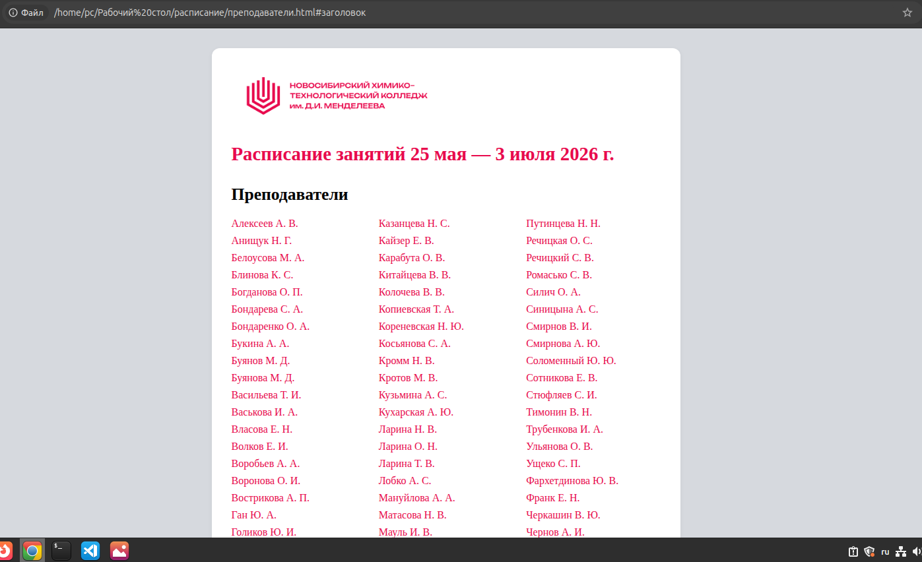
Рис 3 - преподаватели.html
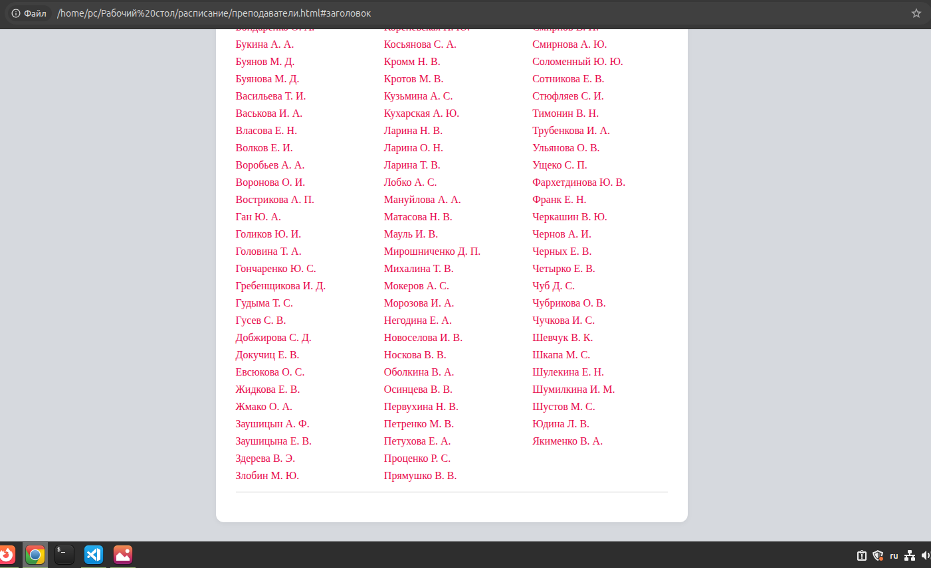
Рис 4 - преподаватели.html
Код страницы аудитории.html:
<!DOCTYPE html>
<html lang="ru">
<head>
<meta charset="utf-8">
<meta name="viewport" content="width=device-width, initial-scale=1.0">
<title>НХТК — Аудитории</title>
<style>
body {
background-color: #d6d9de;
margin: 0;
padding: 30px 20px;
}
#страница {
max-width: 650px;
margin: 0 auto;
background: white;
padding: 20px 30px 30px 30px;
border-radius: 12px;
box-shadow: 0 2px 8px rgba(0,0,0,0.05);
}
.logo-img {
display: block;
width: 320px;
height: auto;
margin-bottom: 20px;
}
a {
color: #e80a4d;
text-decoration: none;
font-weight: 500;
}
a:hover {
text-decoration: underline;
}
.main-title-link {
color: #e80a4d;
text-decoration: none;
display: inline-block;
margin-bottom: 20px;
}
.main-title-link h1 {
font-size: 1.8rem;
margin: 0 0 10px 0;
font-weight: 600;
}
h1 {
font-size: 1.6rem;
margin: 0 0 10px 0;
}
/* 9 колонок, заполнение сверху вниз */
.колонки-аудитории {
column-count: 9;
column-gap: 15px;
margin: 20px 0 10px;
}
.колонки-аудитории p {
margin: 0 0 6px 0;
break-inside: avoid;
font-size: 0.9rem;
}
hr {
margin: 15px 0;
border: 0;
border-top: 1px solid #ccc;
}
max-width: 800px {
.колонки-аудитории {
column-count: 6;
}
}
max-width: 600px {
.колонки-аудитории {
column-count: 4;
}
}
max-width: 450px {
.колонки-аудитории {
column-count: 3;
}
}
</style>
</head>
<body>
<div id="страница">
<img src="01.png" alt="Эмблема НХТК" class="logo-img">

<a href="index.html" class="main-title-link">
<h1>Расписание занятий 25 мая — 3 июля 2026 г.</h1>
</a>
<h1 id="заголовок">Аудитории</h1>
<div class="колонки-аудитории">
<p><a href="101.html#заголовок">101</a></p>
<p><a href="104.html#заголовок">104</a></p>
<p><a href="110.html#заголовок">110</a></p>
<p><a href="202.html#заголовок">202</a></p>
<p><a href="203.html#заголовок">203</a></p>
<p><a href="204.html#заголовок">204</a></p>
<p><a href="205.html#заголовок">205</a></p>
<p><a href="206.html#заголовок">206</a></p>
<p><a href="207.html#заголовок">207</a></p>
<p><a href="302.html#заголовок">302</a></p>
<p><a href="303.html#заголовок">303</a></p>
<p><a href="304.html#заголовок">304</a></p>
<p><a href="305.html#заголовок">305</a></p>
<p><a href="307.html#заголовок">307</a></p>
<p><a href="309.html#заголовок">309</a></p>
<p><a href="401.html#заголовок">401</a></p>
<p><a href="402.html#заголовок">402</a></p>
<p><a href="403.html#заголовок">403</a></p>
<p><a href="404.html#заголовок">404</a></p>
<p><a href="407.html#заголовок">407</a></p>
<p><a href="501.html#заголовок">501</a></p>
<p><a href="502.html#заголовок">502</a></p>
<p><a href="503.html#заголовок">503</a></p>
<p><a href="504.html#заголовок">504</a></p>
<p><a href="505.html#заголовок">505</a></p>
<p><a href="507.html#заголовок">507</a></p>
<p><a href="508.html#заголовок">508</a></p>
<p><a href="библ.html#заголовок">библ</a></p>
<p><a href="дист.html#заголовок">дист</a></p>
<p><a href="к-410.html#заголовок">к-410</a></p>
<p><a href="к-411.html#заголовок">к-411</a></p>
<p><a href="к-с_кч_з.html#заголовок">к-с/з</a></p>
<p><a
href="конф.зал.html#заголовок">конф. зал</a></p>
<p><a href="маст.html#заголовок">маст</a></p>
<p><a href="с_кч_з.html#заголовок">с/з</a></p>
</div>
<hr>
</div>
</body>
</html>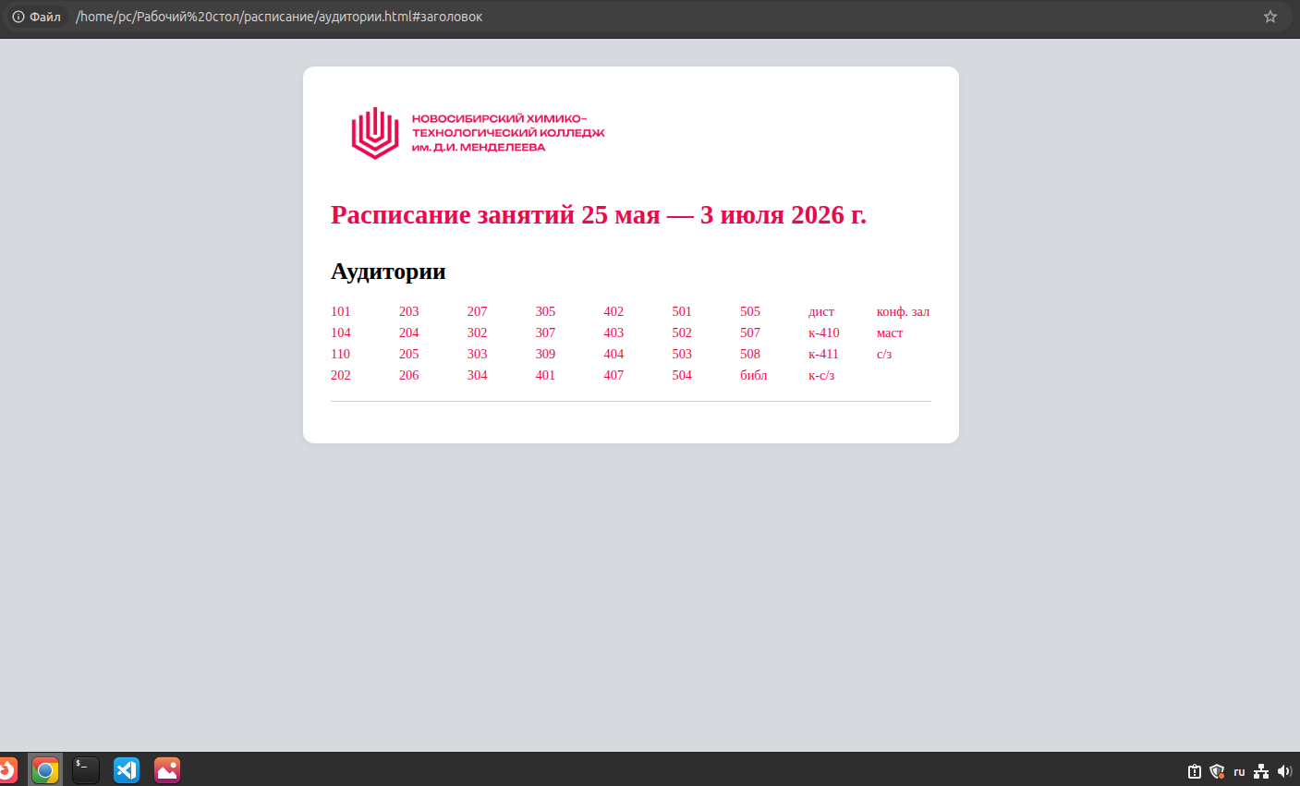
Рис 5 - аудитории.html
Код страницы этажи.html:
<!DOCTYPE html>
<html lang="ru">
<head>
<meta charset="utf-8">
<meta name="viewport" content="width=device-width, initial-scale=1.0">
<title>НХТК — Этажи</title>
<style>
body {
background-color: #d6d9de;
margin: 0;
padding: 30px 20px;
}
#страница {
max-width: 650px;
margin: 0 auto;
background: white;
padding: 20px 30px 30px 30px;
border-radius: 12px;
box-shadow: 0 2px 8px rgba(0,0,0,0.05);
}
.logo-img {
display: block;
width: 320px;
height: auto;
margin-bottom: 20px;
}
a {
color: #e80a4d;
text-decoration: none;
font-weight: 500;
}
a:hover {
text-decoration: underline;
}
.main-title-link {
color: #e80a4d;
text-decoration: none;
display: inline-block;
margin-bottom: 20px;
}
.main-title-link h1 {
font-size: 1.8rem;
margin: 0 0 10px 0;
font-weight: 600;
}
h1 {
font-size: 1.6rem;
margin: 0 0 10px 0;
}
.список-этажей {
margin: 20px 0 10px;
padding: 0;
list-style: none;
}
.список-этажей li {
margin: 12px 0;
padding: 8px 0;
border-bottom: 1px solid #eee;
}
.список-этажей li a {
font-size: 1.2rem;
}
hr {
margin: 15px 0;
border: 0;
border-top: 1px solid #ccc;
}
</style>
</head>
<body>
<div id="страница">
<img src="01.png" alt="Эмблема НХТК" class="logo-img">

<a href="index.html" class="main-title-link">
<h1>Расписание занятий 25 мая — 3 июля 2026 г.</h1>
</a>
<h1 id="заголовок">Этажи</h1>
<ul class="список-этажей">
<li><a href="2 этаж.html#заголовок">2 этаж</a></li>
<li><a href="3 этаж.html#заголовок">3 этаж</a></li>
<li><a href="4 этаж.html#заголовок">4 этаж</a></li>
<li><a href="5 этаж.html#заголовок">5 этаж</a></li>
</ul>
<hr>
</div>
</body>
</html>
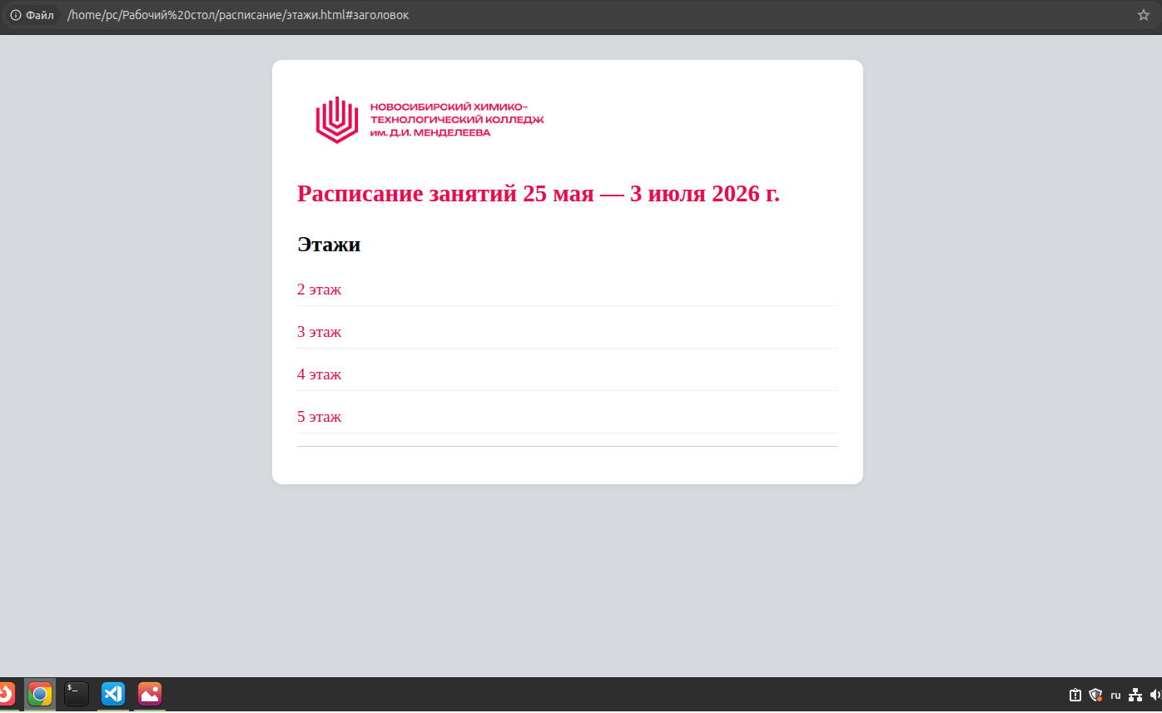
Рис 6 – этажи.html
Код страницы архив.html:
<!DOCTYPE html>
<html lang="ru">
<head>
<meta charset="utf-8">
<meta name="viewport" content="width=device-width, initial-scale=1.0">
<title>НХТК — Архив расписаний</title>
<style>
body {
background-color: #d6d9de;
margin: 0;
padding: 30px 20px;
}
#страница {
max-width: 650px;
margin: 0 auto;
background: white;
padding: 20px 30px 30px 30px;
border-radius: 12px;
box-shadow: 0 2px 8px rgba(0,0,0,0.05);
}
.logo-img {
display: block;
width: 320px;
height: auto;
margin-bottom: 20px;
}
a {
color: #e80a4d;
text-decoration: none;
font-weight: 500;
}
a:hover {
text-decoration: underline;
}
.main-title-link {
color: #e80a4d;
text-decoration: none;
display: inline-block;
margin-bottom: 20px;
}
.main-title-link h1 {
font-size: 1.8rem;
margin: 0 0 10px 0;
font-weight: 600;
}
h1 {
font-size: 1.6rem;
margin: 20px 0 10px 0;
}
h1:first-of-type {
margin-top: 0;
}
.список-архивов {
margin: 10px 0 20px;
padding: 0;
list-style: none;
}
.список-архивов li {
margin: 8px 0;
padding: 6px 0;
border-bottom: 1px solid #eee;
}
hr {
margin: 15px 0;
border: 0;
border-top: 1px solid #ccc;
}
.архив-год {
margin-top: 25px;
}
</style>
</head>
<body>
<div id="страница">
<img src="01.png" alt="Эмблема НХТК" class="logo-img">
<a href="index.html" class="main-title-link">
<h1>Расписание занятий 25 мая — 3 июля 2026 г.</h1>
</a>
<h1 id="заголовок">Архив расписаний</h1>
<h1>Последний месяц</h1>
<ul class="список-архивов">
<li><a href='/.архив/25.05.2026—31.05.2026'>25.05.2026 — 31.05.2026</a></li>
<li><a href='/.архив/18.05.2026—24.05.2026'>18.05.2026 — 24.05.2026</a></li>
<li><a href='/.архив/11.05.2026—17.05.2026'>11.05.2026 — 17.05.2026</a></li>
<li><a href='/.архив/04.05.2026—10.05.2026'>04.05.2026 — 10.05.2026</a></li>
</ul>
<div class="архив-год">
<h1><a href="./2026.html">Архив за 2026 г.</a></h1>
<h1><a href="./2025.html">Архив за 2025 г.</a></h1>
</div>
<hr>
</div>
</body>
</html>
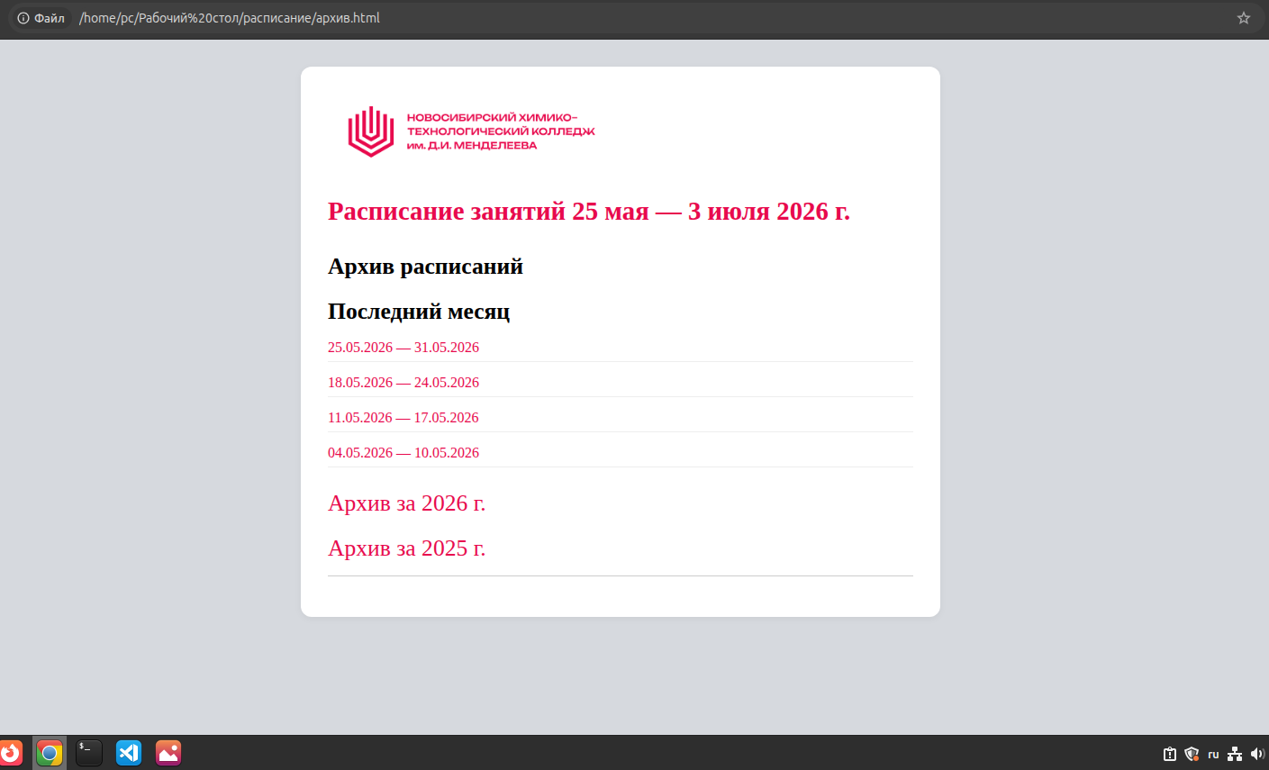
Рис 7 – архив.html

